卜骨新綴第49則
李延彥
（首都師範大學文學院）
第49則：
A：合集6345（歷拓7063）+B：合集8026（旅博1657）
綴合理由及説明：
A、B兩版字體都是典賓類。從形態上來講，它們都是骨首殘片。拼合後斷邊密合，辭例通暢，能夠拼合出“誖”字。同文卜辭可參看合集6145、合集6344、合集6347、合集6349、合集8991、英藏162正。
釋文如下：
甲申卜，殻貞：勿乎婦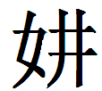以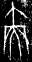先于誖，七月。四
乙酉卜，殻貞：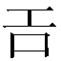方率伐不，王其正，勿告于祖乙。四
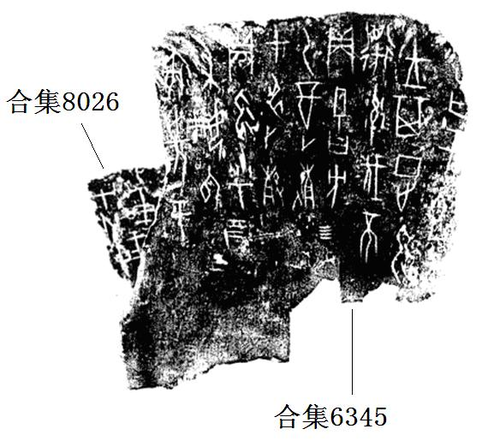

(本文得到黃天樹師的悉心指導，謹致謝忱！）

